Katılımcılar ile yapılacak olan stroop testindeki aşamalar sırası ile şunlardır:
- PsychoPy programı üzerinden başlatılan araştırmada ilk olarak bilgilendirilmiş gönülü onam formu gösterilir. Katılımcı, deneye katılmayı kabul ederse “enter”, etmezse “esc” tuşuna basması istenir.

- Katılımcıların yaş, hangi üniversitede öğrenci olduklarını ve cinsiyetlerini program üerinde yazmaları istenir.

- Video içeriklerinize seçkisiz atanan katılımcılar video içeriklerini izlerler.

- Isınma aşmasında mevcut stroop testinden ve video içeriklerinden bağımsız olarak seçilen görseller aracılığıyla katılımcılar stroop testi için ısınma yaparlar.

- Birinci aşamada toplam 32 tekrar olmak üzere bu tekrarlarda yer alan doğru köpek resmi ve kelime eşleşmesi (köpek resmi ve “köpek” yazısı) oranı %75’tir.

- İkinci aşamda 32 tekrar olmak üzere bu tekrarlarda yer alan doğru köpek resmi ve kelime eşleşmesi (köpek resmi ve “köpek” yazısı) oranı %25’tir.

  - Araştırmada yer alan diğer görseller şunlardır:
    - Çanta resmi
    - Fotoğraf kamerası resmi
    - Sandalye resmi
    - Saat resmi
    - Bilgisayar resmi
    - Ampul resmi
    - Telefon resmi
    - Tencere resmi
    - Tişört resmi
- Son aşamada ekranda deneye katıldığı için bir teşekkür metni çıkar ve deney sonlandırılır.

- Veriler cvs formatında bilgisayara otomatik kaydedilir.

NOT: Görsellere ve deney tasarımının örnek bir resmi budur:
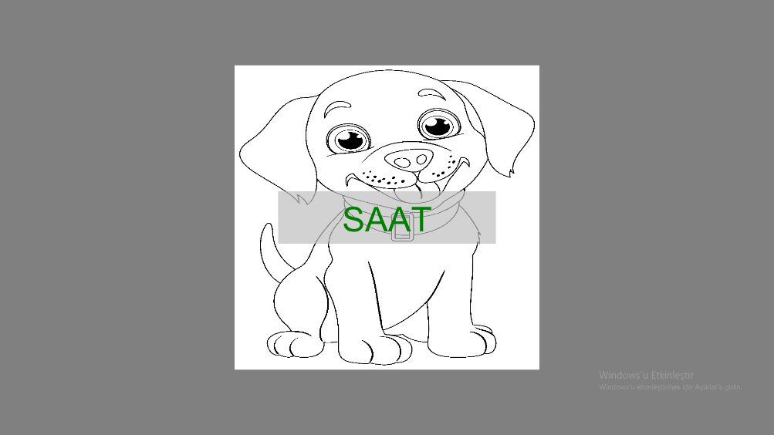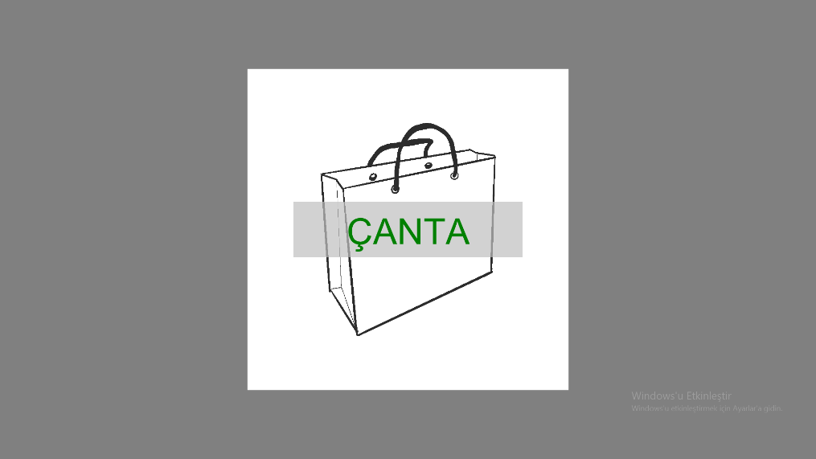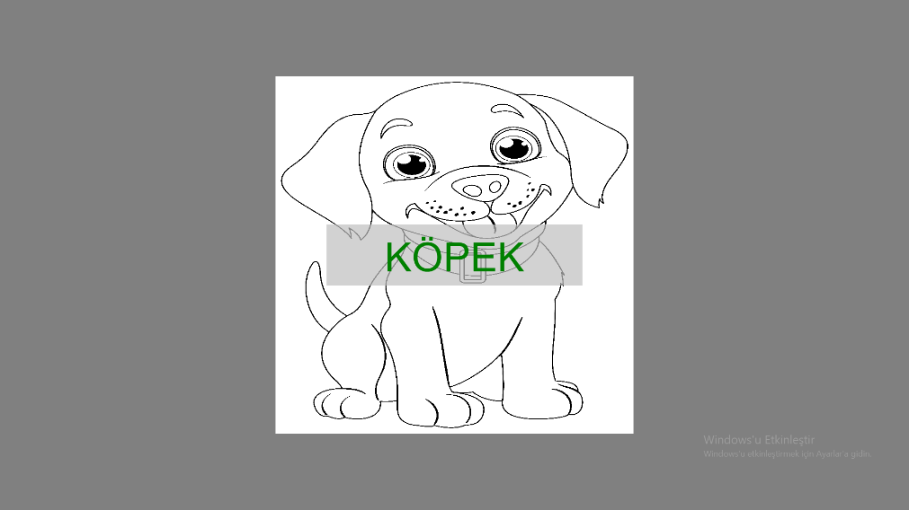
Daha detaylı bilgiler ve tüm deney deseni mevcut drive dosyasındadır:
https://drive.google.com/drive/folders/1d3QS8TIwtC0tO6eD4bel5brnll9A8T7L?usp=sharing
NOT 2 : Video içerikleri TÜBİTAK proje destek ücretleri yatmasının ardından ücretli bir hizmet olan https://www.synthesia.io/ üzerinden hazırlanacaktır. Video içeriklerinde sadece insan figürleri ve ilişkili konuya dair bilgi (bitki ya da köpek konulu konuşmlar) olup zarar verici ya da tahrik edici sahneler yer almayacaktır.

